Dizel motorlarda yakıt olarak kullanılan ve yenilenebilir biyolojik maddelerden üretilen yakıtlar biodizel veya biomotorin olarak adlandırılmaktadır. Benzinli araçlar içinde biyolojik yakıtlar üretilmesine rağmen dizel motorlarda sıkıştırma oranının yüksek olması sebebiyle daha iyi sonuçlar ve yanma performansı elde edilmektedir.
Motorlarda Kullanılan Bitkisel Yakıt Türleri
Motorlarda, bitkisel yağların yanı sıra hayvansal yağlar da yakıt olarak kullanılabilmektedir. Genellikle kolza, soya, mısır, pamuk ve ayçiçeği gibi yağ oranı yüksek bitkilerden elde edilir. Dizel yakıtına belirli oranlarda katılarak kullanılması daha uygundur. İçeriğine çeşitli katkılar yapılarak ta kullanıldığı çalışmalar yapılmaktadır. Biyodizel elde edilmesinde aşağıdaki yöntemler kullanılmaktadır.
Seyreltme yöntemi: Viskozitesi düşürme metotudur.
Mikroemülsiyon oluşturma yöntemi: Kısa zincirli alkollerle viskozitesinin aşağı değerlere çekilme işlemidir.
Piroliz yöntemi: Bu yöntemde yüksek sıcaklıklarda moleküller parçalanarak viskozite düşürülür.
Transesterifikasyon: Biyoyağların metanol, etanol veya bütanol, katalizör (asidik, bazik katalizörler ve enzimler) ile birlikte esas ürün olarak yağ asidi esteri ve gliserin vererek yeniden esterleştirilmesi işlemidir.

Bu avantajları şu şekilde sıralayabiliriz:

➢ Petrol ihtiyacı azalır.,
➢ Tarımsal alanın güçlenmesini ve şehre göçü azaltır,
➢ Tarımsal atıklardan üretilebilir ve üretimi kolaydır,
➢ Diğer yakıtlara göre daha çevrecidir.

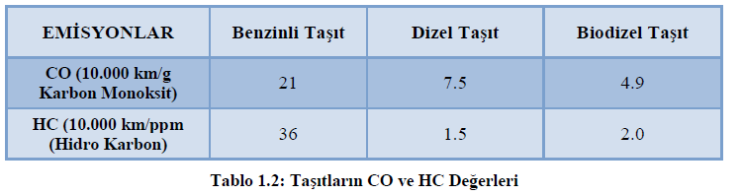

Bitkisel Yakıtların Motor Performansına Etkileri

Bitkisel yakıtlar motor performansını fazla düşürmemektedir. Dezavantajlar kısmında anlatıldığı gibi yaklaşık olarak %5‟lik bir performans düşüşü meydana gelmekte, bu durum da aşırı yükleme durumunda anlaşılmaktadır.

Alkollü yakıtlar
BioBenzin Biyobenzin üretiminde katkı olarak kullanılan etanol performans artışı sağlamaktadır.
Etanol ve Metanol
Etanol, otomobiller ve diğer motorlu araçlarda, tek başına bir yakıt olarak ya da benzine karıştırılan bir katkı maddesi olarak kullanılabilir.

